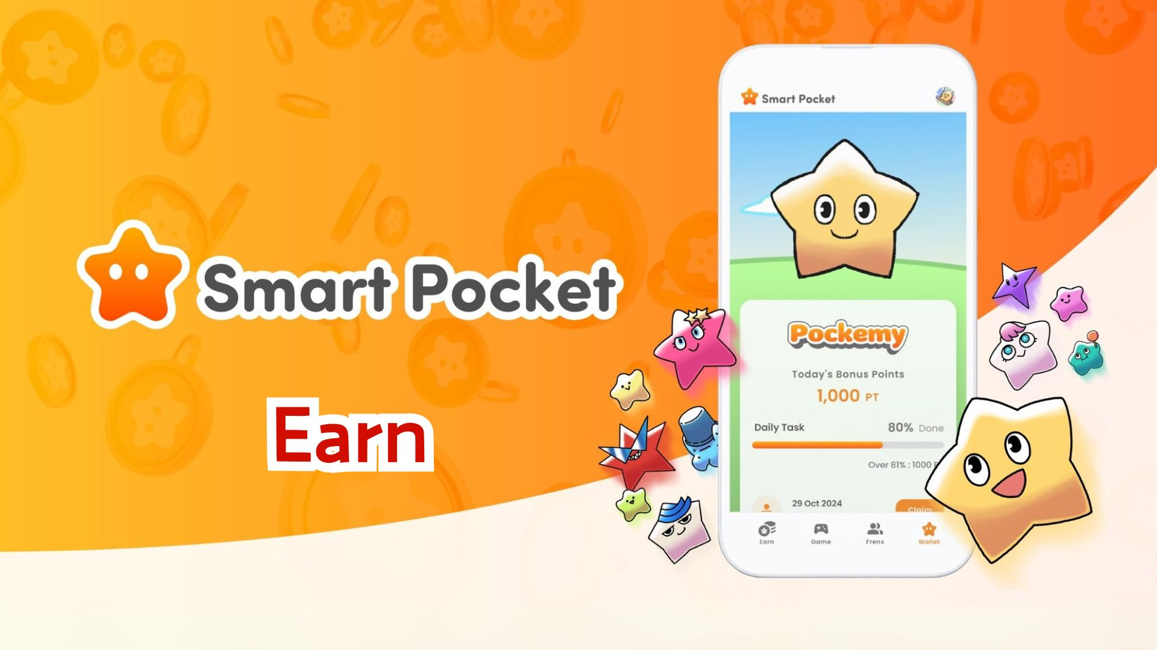

**Guide Complet pour Gagner des Points avec l'Application Smart Pocket !**

**Bonjour à tous !**

**Précédemment, nous avons expliqué comment commencer avec l'application Smart Pocket. Cette fois, nous allons explorer en détail la très attendue fonction 'Earn' et vous expliquer comment accumuler des points !**

# Table des Matières

* Qu'est-ce que la fonction Earn ?
* Gagnez des points avec les onglets 'Daily' et 'Earn'
* Exemples de tâches principales
* Étapes pour gagner des points
* Gagnez des points avec l'onglet 'Collab'
* Étapes pour gagner des points
* Conseils pour gagner des points efficacement
* Obtenez des objets exclusifs Smart Pocket et des SBT !
* Comment obtenir des SBT
* Étapes

# Qu'est-ce que la fonction Earn ?

La fonction Earn vous permet de gagner des SP Points en réalisant des tâches quotidiennes. Vous pouvez accumuler des points grâce à diverses activités sur les réseaux sociaux et en participant à la communauté !

# Gagnez des points avec les onglets 'Daily' et 'Earn'

L'onglet Earn propose des défis quotidiens que vous pouvez accomplir chaque jour.

## Exemples de tâches principales

* Partager une publication officielle sur X
* Suivre le compte officiel X
* Rejoindre le serveur Discord de Smart Pocket
* S'abonner à la chaîne YouTube de Pockemy
* Suivre Pockemy sur Instagram

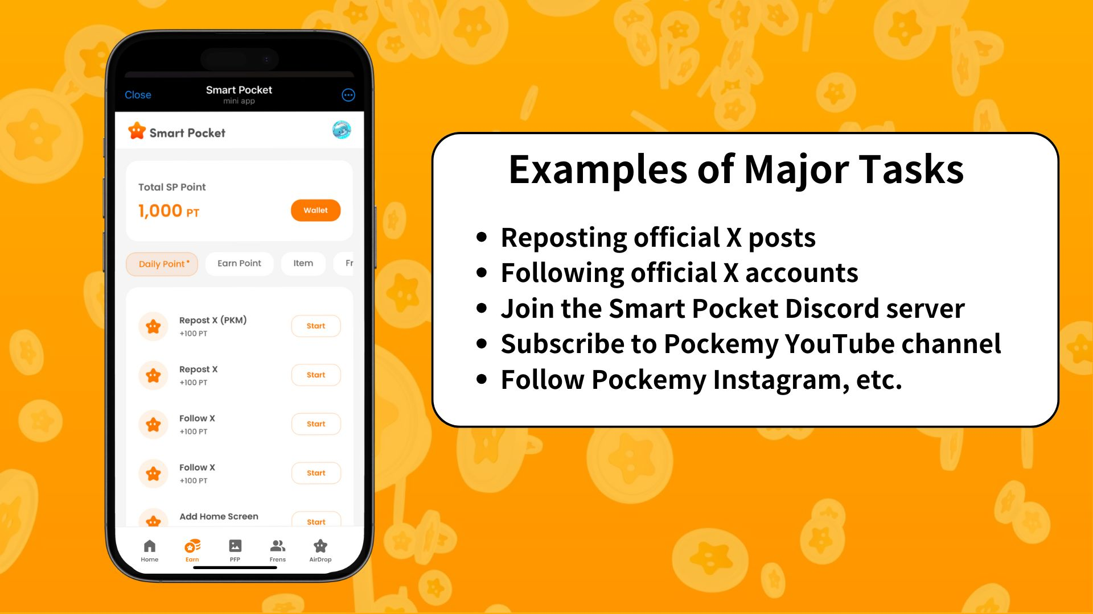

## Étapes pour gagner des points

1. Ouvrir l'onglet Earn
2. Sélectionner une tâche Daily Point
3. Appuyer sur 'Start' pour commencer la tâche
4. Terminer la tâche
5. Appuyer sur 'Claim' pour recevoir les points

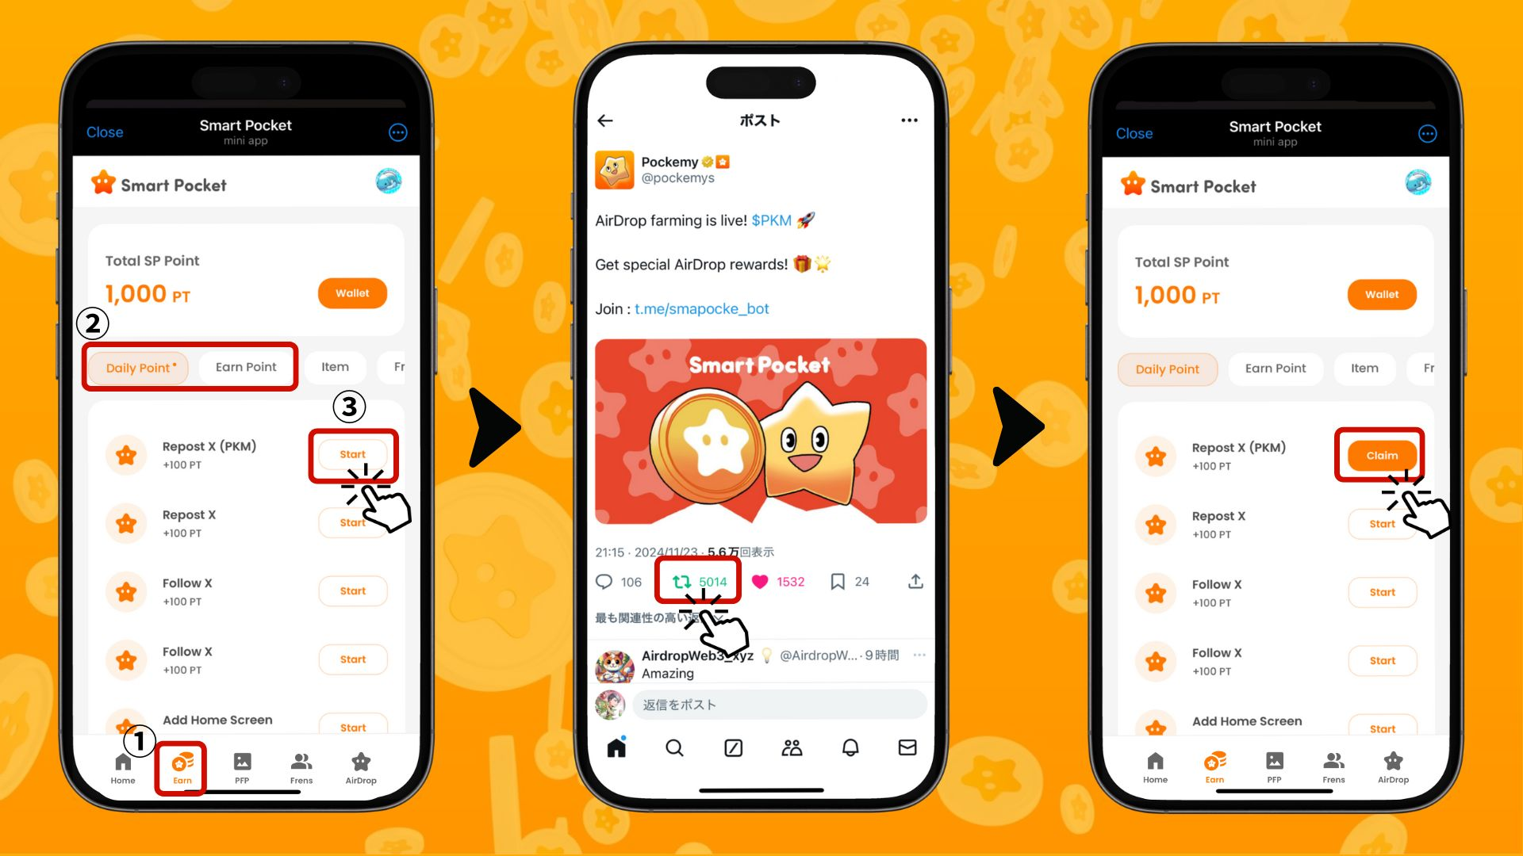

# Gagnez des points avec l'onglet 'Collab'

Les tâches Collab vous permettent non seulement d'explorer du contenu partenaire, mais aussi de gagner des SP Points. Vous pouvez choisir librement les collaborations qui vous intéressent sans avoir à tout expérimenter.

## Étapes pour gagner des points

1. Ouvrir l'onglet Earn
2. Sélectionner une tâche Collab
3. Appuyer sur 'Start' pour commencer l'expérience
4. Terminer l'expérience
5. Appuyer sur 'Claim' pour recevoir les points

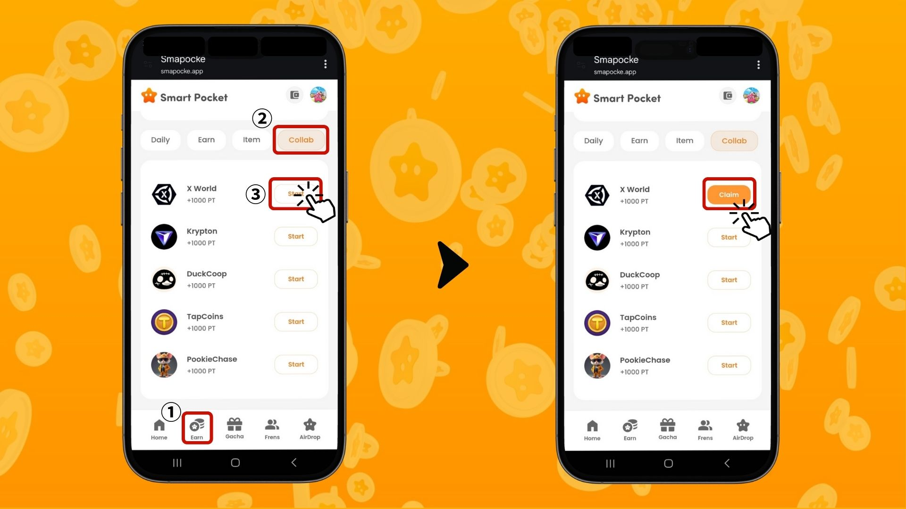

# Conseils pour gagner des points efficacement

* Se connecter tous les jours – Les tâches quotidiennes sont mises à jour chaque jour, alors connectez-vous régulièrement !
* Accomplir toutes les tâches – Même les petits points s'accumulent avec le temps.

# Obtenez des objets exclusifs Smart Pocket et des SBT !

Vous pouvez échanger vos SP Points contre des objets exclusifs Smart Pocket. Cependant, l'acquisition gratuite des SBT ne nécessite pas de SP Points.

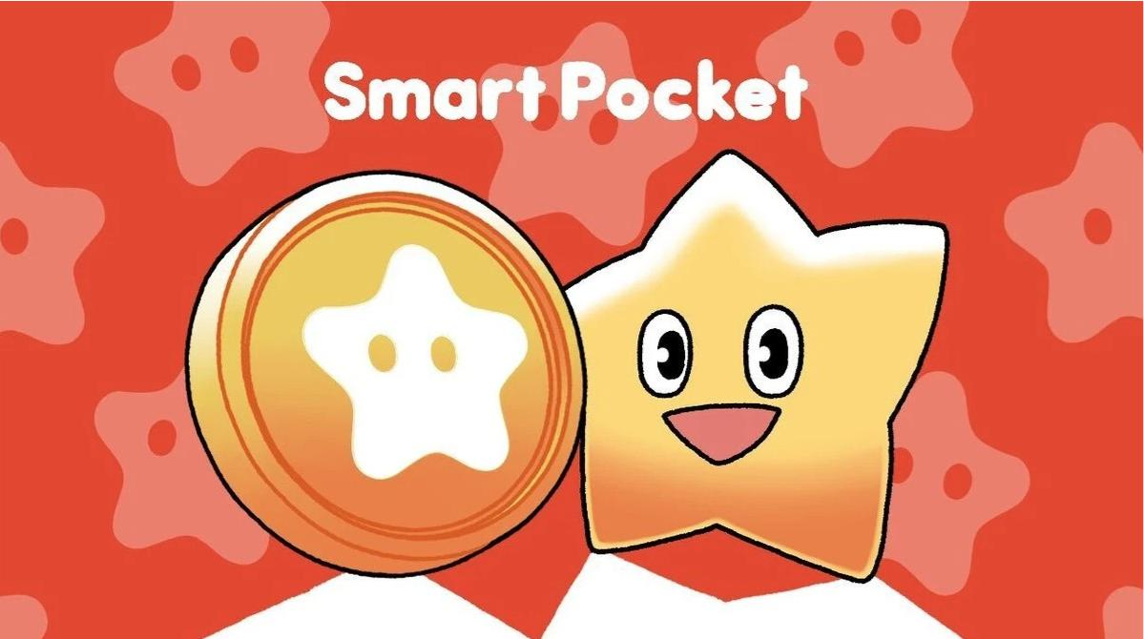

## Comment obtenir des SBT

Tout le monde peut obtenir des SBT facilement.

## Étapes

1. Ouvrir l'onglet Earn
2. Appuyer sur 'Item'
3. Appuyer sur 'Start'
4. Appuyer sur 'Mint'

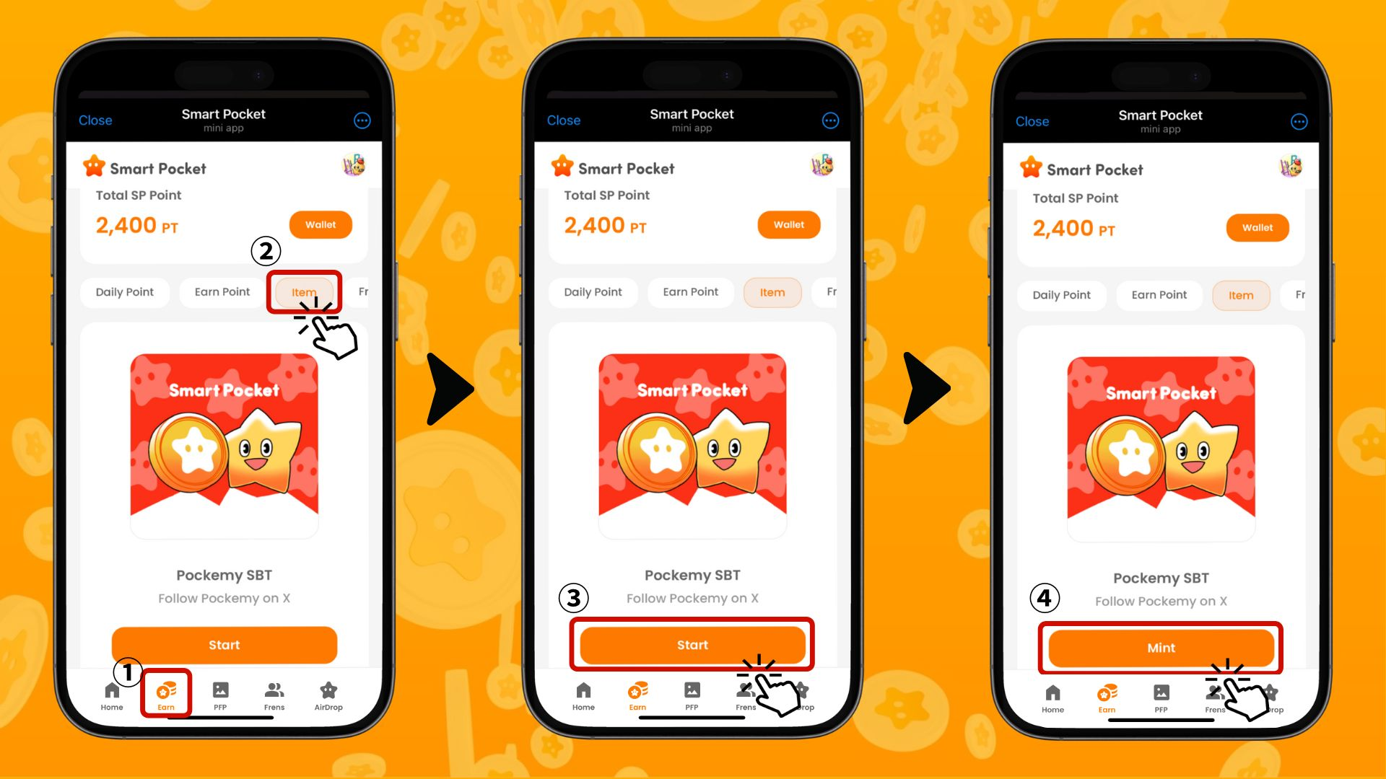

## Comment vérifier les objets (PFP) obtenus

Grâce aux points accumulés, vous pouvez obtenir des objets (PFP) facilement.

## Étapes

1. Ouvrir l'application Smart Pocket
2. Sélectionner l'onglet Gacha
3. Choisir l'onglet correspondant au tirage
4. Sélectionner '×1 Gacha' (1 000 points) ou '×10 Gacha' (10 000 points)
5. Obtenir un PFP aléatoire !

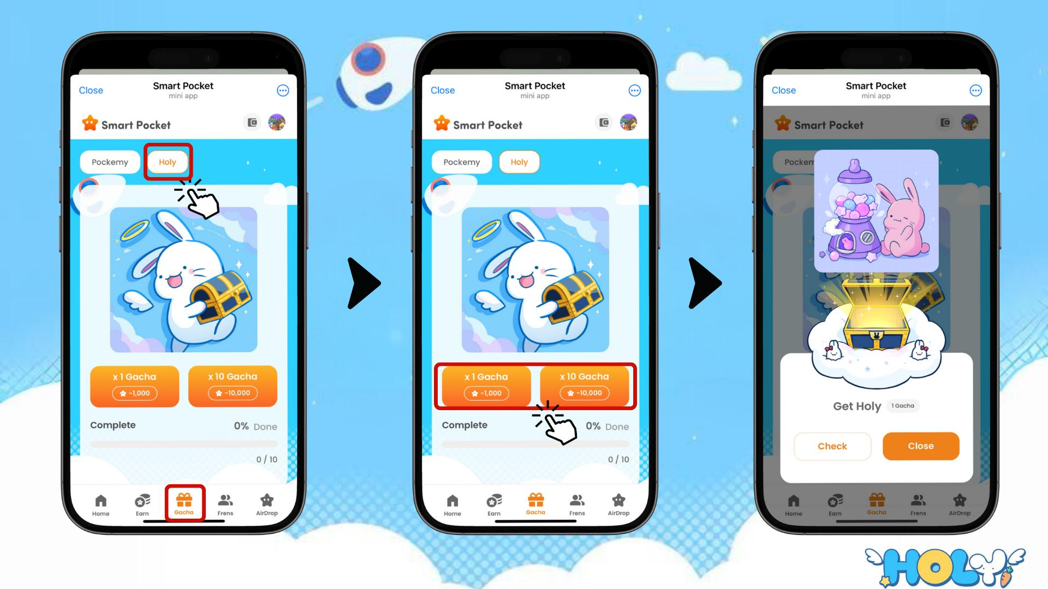

# Comment vérifier les objets, SBT et NFT possédés

## Étapes

1. Ouvrir l'onglet Wallet
2. Appuyer sur 'Item'
3. Sélectionner 'All', 'Item', 'SBT' ou 'NFT'
4. Appuyer sur l'onglet souhaité
5. Appuyer sur l'objet, le SBT ou le NFT pour voir les détails comme la date d'acquisition.

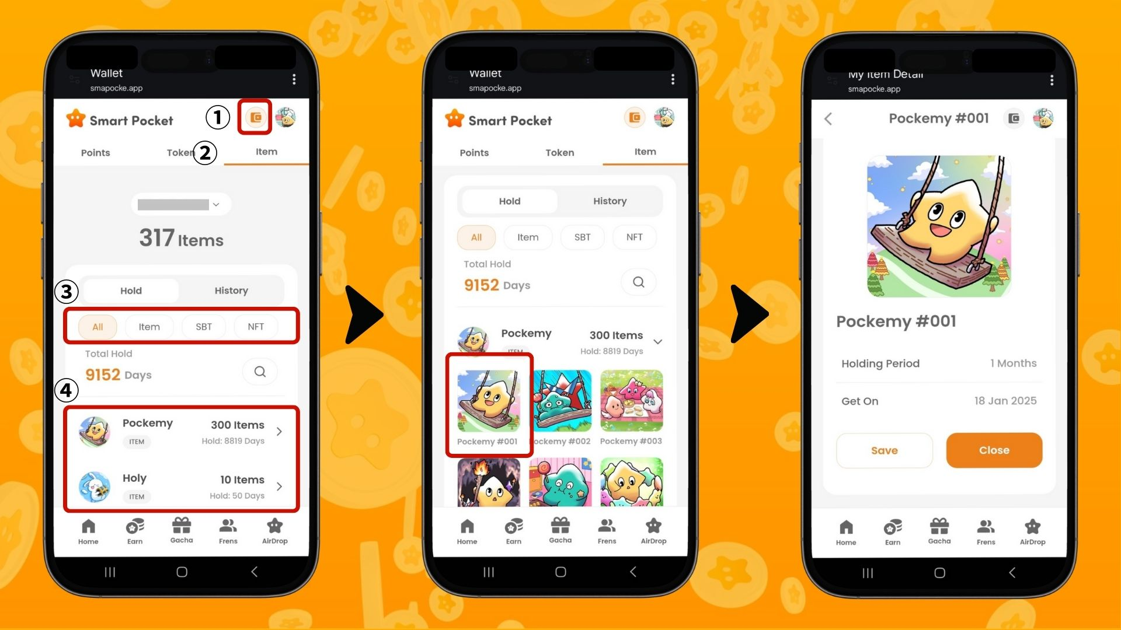

# Conclusion

La fonction Earn est l'un des éléments clés de l'application Smart Pocket. Ce système innovant transforme vos activités quotidiennes sur les réseaux sociaux en points.

Dans le prochain article, nous vous présenterons la fonction 'Frens' et vous expliquerons comment gagner des points grâce aux invitations ! En attendant, essayez la fonction Earn et commencez à accumuler des points !

Amusez-vous en gagnant des points avec l'application Smart Pocket !

# 📢 Dernières Informations 📢

* Site officiel de Smart Pocket : https://smapocke.com/
* Serveur Discord officiel de Smart Pocket : https://discord.com/invite/smartpocket
* Compte X officiel de Smart Pocket : https://x.com/smapocke
* Compte X officiel de Pockemy : https://x.com/pockemys